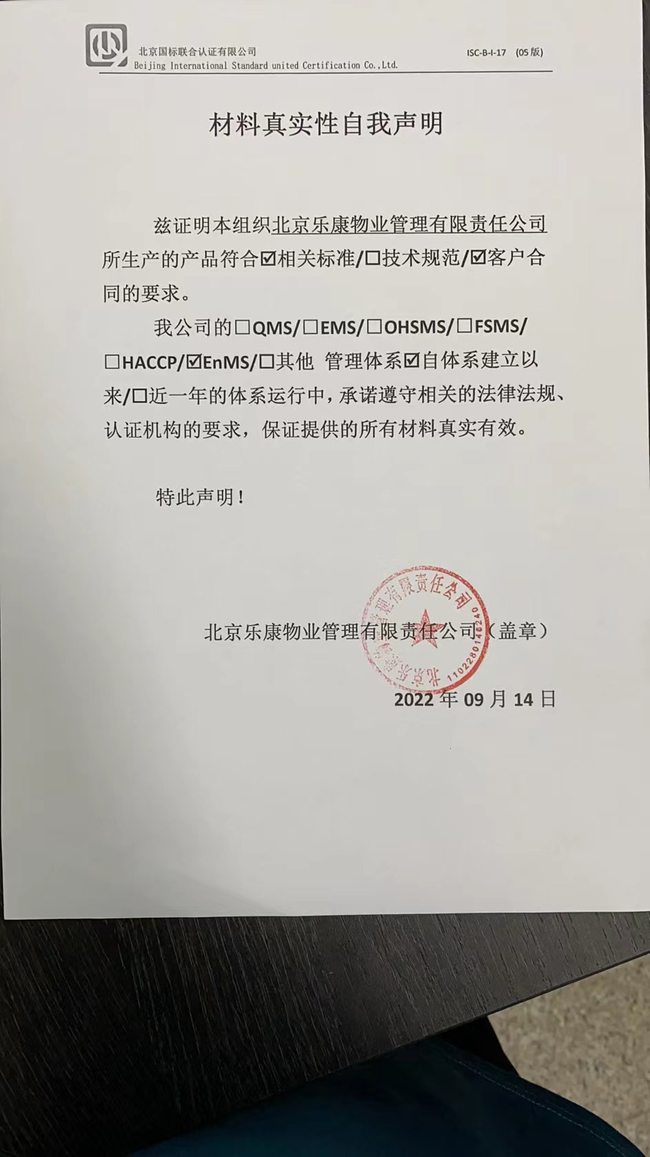

**材料真实性自我声明**

**兹证明本组织****北京乐康物业管理有限责任公司所生产的产品符合🗹相关标准/🞎技术规范/🗹客户合同的要求。**

**我公司的****□QMS/****□EMS/****□OHSMS/****□FSMS/** **□HACCP/🗹EnMS/🞎其他 管理体系🗹自体系建立以来/🞎近一年的体系运行中，承诺遵守相关的法律法规、认证机构的要求，保证提供的所有材料真实有效。**

**特此声明！**

**北京乐康物业管理有限责任公司（盖章）**

**2022年09月14日**